**SDK 2.0.0 如何同步系统模块**

版本：1.0.0

1. 为什么要同步系统模块

由于SDK 2.0.0是线下系统，无法获取线上系统的运行环境和参数。因此，在SDK工具中装修和预览时，系统模块是无法修改的。为了满足系统模块内容变化的要求，SDK 2.0.0提供了两种修改系统模块DOM结构的方法：其一，通过修改本地数据库，这里不介绍。其二，同步系统模块。

1. 同步系统模块简介

同步系统模块的作用是通过SDK工具同步线上店铺发布后的系统模块内容，包括系统模块DOM结构、默认皮肤CSS、JS。默认同步的是新旺铺默认店铺系统模块。同时SDK可以切换不同用户店铺的系统模块，方便设计师有目的的同步。接下来，详细介绍“默认同步”和“切换店铺同步”两种方式。

1. 默认同步

用户在本地启动SDK后，点击管理页面上方的中”系统设置“标签栏：

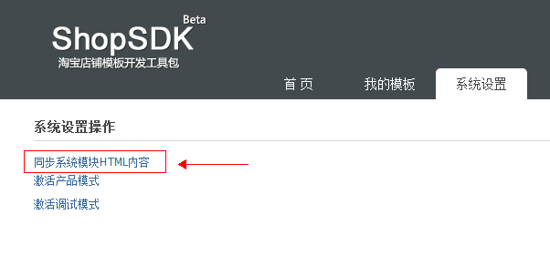

操作完成之后，系统会显示提示信息：

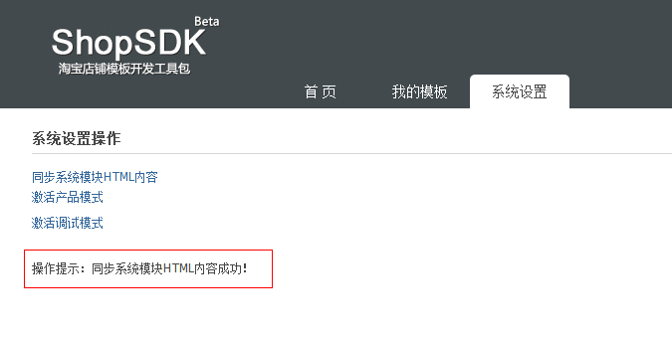

* 工作原理：

同步系统模块的工作原理：将线上店铺的系统模块内容复制到本地数据保存，作为页面系统模块渲染HTML代码。

同步之后，在SDK 工具中的temp/.system-modules目录下将会生成或更新以下文件：

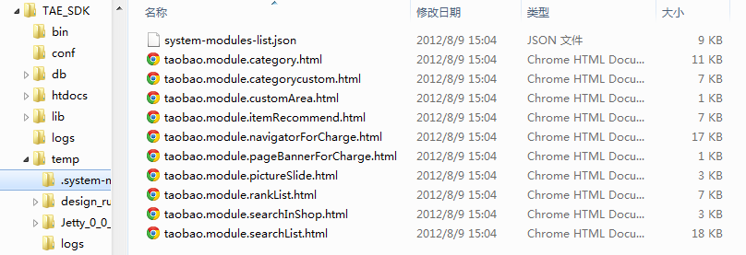

system-modules-list.json：系统模块配置文件。

taobao.module.*.html：单个系统模块HTML内容文件，文件内容是系统模块的HTML结构。

当线上系统故障时，此目录中的文件尤为重要。请不要修改或者删除。否则，可能导致模板装修和打包失败。

1. 切换店铺同步

当默认的店铺系统模块内容无法满足您的需要时，SDK 2.0.0 可以自由切换新旺铺店铺，导入其店铺的系统模块内容。

* 如果您使用的操作系统是Windows的话，请使用文本编辑工具打开SDK bin目录中的StartServer.bat文件（本例中使用Notepad++）:

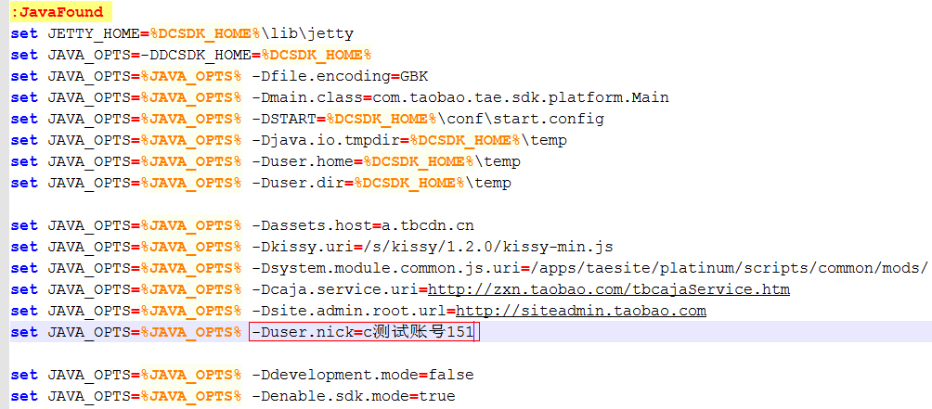

观察红色框部分的文字：

-Duser.nick=c测试账号151

SDK默认的店铺用户账号为：c测试账号151。

如果您需要切换店铺的话，请修改-Duser.nick=用户名，并且必须该用户关联了新旺铺的店铺。否则，同步后的结果无法确定。

* 如果您使用的操作系统是非Windows的话，请使用文本编辑器工具打开SDK bin目录中的startServer.sh文件（本例中使用Notepad++）:

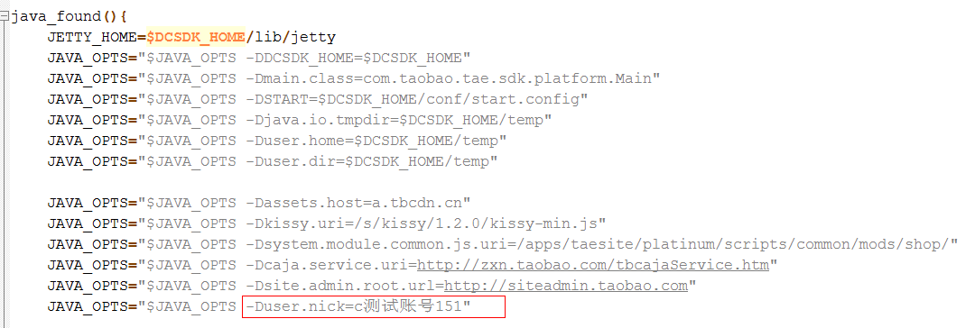

修改方式同上。

修改用户后，请重新启动SDK，再执行系统模块同步。

**特别提醒，其他未告知使用的配置项请不要随意修改，否则会导致系统不稳定。**